Gîte à chauve-souris
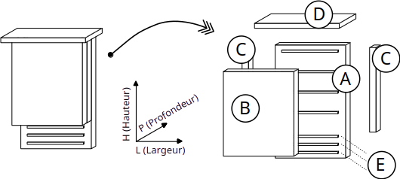

Dimensions (en cm)
A-Dos (H :40 / L : 25) | B-Façade (H :30 / L : 25) | C-Côtés (H :30 / P : 2,5)
D-Toit (L : 30 / P : 7) | E-7 baguettes (L : 20 / H : 1 / P : 0,3 à 0,5)

L’épaisseur des planches constituant la boîte (A, B, C et D) est de 2,5 cm.

Les découpes peuvent être sur une seule planche.
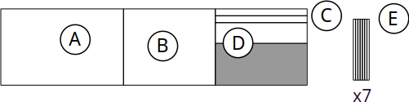
Les baguettes servent aux chauves-souris pour s’agripper et peuvent être remplacées par des rainures profondes de 3 à 5 mm dans la planche A.

Ne pas poncer les planches afin de garder une surface où les chauves-souris peuvent facilement s’agripper.

Abri à hérisson
Le hérisson est une espèce protégée dans plusieurs pays, vous n’avez pas le droit d’en détenir un.
Vous pouvez cependant lui préparer un habitat, lui mettre à disposition de l’eau ou une source de nourriture naturelle et peut-être s’installera-t-il de lui-même près de chez vous.
Dans la nature, le hérisson vit dans les bois d’arbres feuillus, les haies ou encore les lisières de forêt.
Pour reproduire un abri naturel pour le hérisson, les haies, buissons ou un tas de bois sont idéaux. Les hérissons peuvent aussi se loger dans un tas de compost qui leur apportera également de quoi manger.
Il est éventuellement possible d’aménager un tas de bois ou encore avec une caisse de vin retournée, nous abordons cela dans ce carnet de l’environnement.
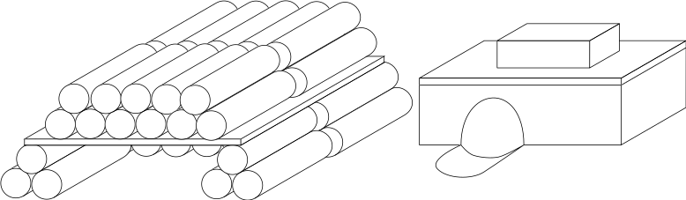
Tas de bois
À gauche, un tas de bois (Entrée de 15 cm à 20 cm de hauteur environ. Espace intérieur de 60 cm par 40 cm.)
~~~~~~
Caisse de vin
À droite, une caisse de 12 bouteilles de vin (environ 35 cm de largeur, 50 cm de longueur et 17 cm de hauteur, des dimensions idéales). On leste la caisse, ce qui évite d’être retournée et d’exposer les hérissons aux prédateurs, surtout pendant l’hibernation. On creuse un petit trou à l’entrée pour accueillir le hérisson. Le trou d’entrée dans la caisse fait 12 cm de large et 12 cm de hauteur. Rendre hermétique le toit si besoin

Habitat
Placer l’habitat artificiel dans un lieu calme et ombragé, à l'abri des vents, de la pluie et du soleil direct (sous un bosquet, une haie, contre un mur), orienté si possible entre le sud-ouest et le sud-est.
En cas d’habitat artificiel ou d’un espace naturel (type buisson ou haies).
• Prévoir un tas de feuilles et/ou de paille dans l’abri. Ainsi, le hérisson sera protégé du froid pendant l’hibernation.
• Éviter de placer l’abri sur un endroit inondable (notamment durant l’hibernation) ou accumulant de l’eau en contrebas d’un terrain par exemple.
Entretien
Aucun entretien n’est nécessaire. Un éventuel réaménagement peut se faire dans un abri vide et hors saison d’hibernation.

Alimentation et eau
Éviter de nourrir les hérissons, mais positionner une source « naturelle » proche, comme un tas de compost. Nourris, ils deviennent dépendants de l’être humain et ne savent plus gérer seuls. Une nourriture proche ou des insectes sur leurs routes (en quantité raisonnable avant et après l’hibernation) est idéale, si cela est nécessaire (s’ils sont affaiblis, affamés…).
Pour l’eau, un récipient plat (pour ne pas se noyer) avec de l’eau à température ambiante fera l’affaire en fin d’hibernation, pendant 1 ou 2 mois. Eau à changer et récipient à nettoyer tous les 2/3 jours.

Sécurité
Si vous avez un point d’eau, mettre une planche ou assimilé, qui fait la jonction entre la mare et la terre. Cela permettra d’éviter les noyades.

Déplacement
Vous pouvez créer des « corridors écologiques » en laissant des trous pour voyager d’un jardin à un autre.
 | Produit par « De la graine à l'humus »  www.graineahumus.org  Un impact positif sur l'environnement par une approche libre et participative.  Licence CC0, au plus près du domaine public. | 

Bois
Utilisez du sapin, du peuplier, du mélèze, du cèdre rouge, de l’aulne, du douglas, du robinier faux-acacia… Proscrire l’aggloméré ou le contreplaqué.
Il est possible de récupérer du bois. Celui-ci doit être a minima classe 3 (fait pour l’extérieur), mais non traité chimiquement. Des entreprises de construction / rénovation écologique sont parfaites pour cela, on peut y récupérer des chutes qui n’ont pas été traitées.
Si on utilise des palettes, on cherche le logo HT (bois chauffé pour éliminer les pathogènes, seul traitement phytosanitaire non-polluant autorisé en Europe). On évite les palettes sans indication ou avec une autre.

Peintures et protection du bois
Éviter d’utiliser des peintures, même naturelles, à cause de la toxicité potentielle. Si vous souhaitez protéger le bois (ce qui n’est pas forcément utile), une protection par huile de lin en deux couches est suffisante.

Emplacement du gîte
À fixer sur des bâtiments, des arbres en lisière de forêt, près d’une mare, dans une clairière ou dans un jardin entre 2,5 m et 5 m de hauteur, à l’abri des prédateurs. Exposer à la lumière (Entre l’ouest, le sud et le sud-est) Installez le gîte dès la fin de l’hiver (en mars), les chauves-souris pourront être accueillies dans ce gîte de transition à la sortie d’hibernation.

Entretien
Aucun entretien n’est nécessaire. Déranger les chauves-souris en journée peut être très néfaste.

Alimentation et eau
Les chauves-souris sont autonomes sur ces aspects.

Maladies
S’il y a beaucoup de chauves-souris, faire plusieurs lieux permet de diminuer la concentration qui peut aider la circulation de maladies.
Produit par « De la graine à l'humus »
www.graineahumus.org

Un impact positif sur l'environnement par une approche libre et participative.

Licence CC0, au plus près du domaine public.

